BRATRONICE
NAŠE OBEC 4+5 / 2019
21. ročník

Vážení spoluobčané,
anketa na podání návrhů pro označení jména ulice je v plném proudu. Své náměty pro první kolo můžete ještě uplatnit do konce měsíce května vhozením vyplněného anketního lístku do uvedených poštovních schránek. Děkujeme občanům, kteří již tak učinili a své návrhy uvedli na anketní lístky. Prozatím jsme obdrželi 45 lístků. Co bude následovat? V červnu vyhodnotíme vaše náměty a připravíme druhou anketu. Uvedeme nejčastější a nejvýstižnější návrh dané ulice a požádáme vás o vyznačení jedním kroužkem názvu, který je podle vás ten nejvhodnější. Vyhodnocení I. a II. kola ankety bude předloženo ke schválení zastupitelstvu obce na veřejném jednání. Termín zasedání bude v dostatečném předstihu zveřejněn.
Studie výstavby nové mateřské školy byla předložena veřejnosti k diskuzi a k podání námětů či připomínek. Obce obdržela celkem 10 připomínek a návrhů, především od zaměstnankyň MŠ, které vychází z praxe a ze zkušeností. Jsou pro nás velmi cenné i opodstatněné, proto také byly všechny předány projektantovi k dopracování. V současné době byly zahájeny práce na projektové dokumentaci pro územní a stavební řízení celého projektu.
V pondělí 20.5.2019 proběhla kolaudace stavby nového mostu na silnici u bunkru před Dolním Bezděkovem. Komunikace je průjezdná, bez omezení.
Obec získala dvě dotace ze tří možných od Krajskému úřadu SK. Vítězný dodavatel, který vzejde z výběrového řízení, provede stavební úpravy na přítoku vody do horního rybníku. Uvedená lokalita byla totiž zdevastována přívalovými dešti a opakovanou živelnou pohromou. Postižené místo bude opraveno výstavbou vývařiště, dojde k vyčištění a zpevnění přítoku i obtoku rybníka, k výstavbě opěrných zdí, osazení trubky přítoku a stavítek. Druhá dotace bude využita na úhradu nákladů hudebního festivalu „Bratroňský džbán“, který se bude konat 22.6.2019.
Bohužel jsme nebyli úspěšní se žádostí o dotaci na rekonstrukci tělocvičny ZŠ a MŠ Bratronice. Zastupitelstvo rozhodne o podání žádosti o dotaci z jiného vhodného dotačního titulu.
Dovolte mi, abych vás pozvala k volbám do Evropského parlamentu, které se konají již tento pátek 24.5.2019 a v sobotu 25.5.2019. Více informací jste obdrželi v obálkách s hlasovacími lístky. Případné dotazy vám rádi zodpoví pracovníci volebních komisí v Bratronicích a v Dolním Bezděkově.

Miloslava Knížetová, starostka

Občané Dolního Bezděkova si mohou zakoupit nové známky na svoz popelnic a zaplatit ostatní poplatky VE STŘEDU 26. 6. 2019 od 15:00 do 17:00 hodin v kapličce na Dolňáku.

Dětský den
v neděli 2. června 2019 od 14.00 hodin
na fotbalovém hřišti. Na děti čekají soutěže, hry, drobné dárky, sladkosti.
Přijďte prožít příjemné odpoledne.
Těšíme se na Vás.

Radostná zpráva – narození nových občánků
V dubnu se manželům Markétě a Honzovi Knížetovým narodil
syn Damián.
Šťastné rodině přejeme zdraví, lásku, štěstí a spokojenost.

Povídá se, že …………

- 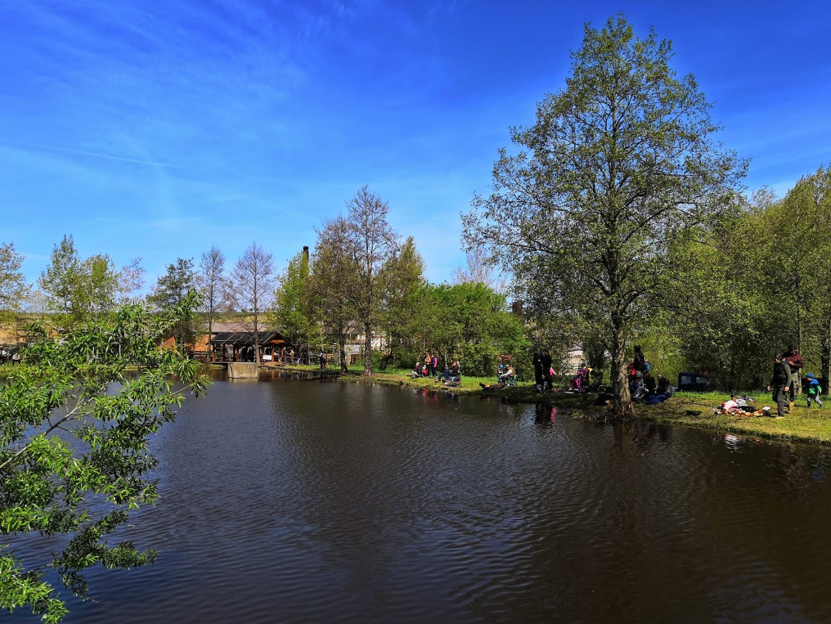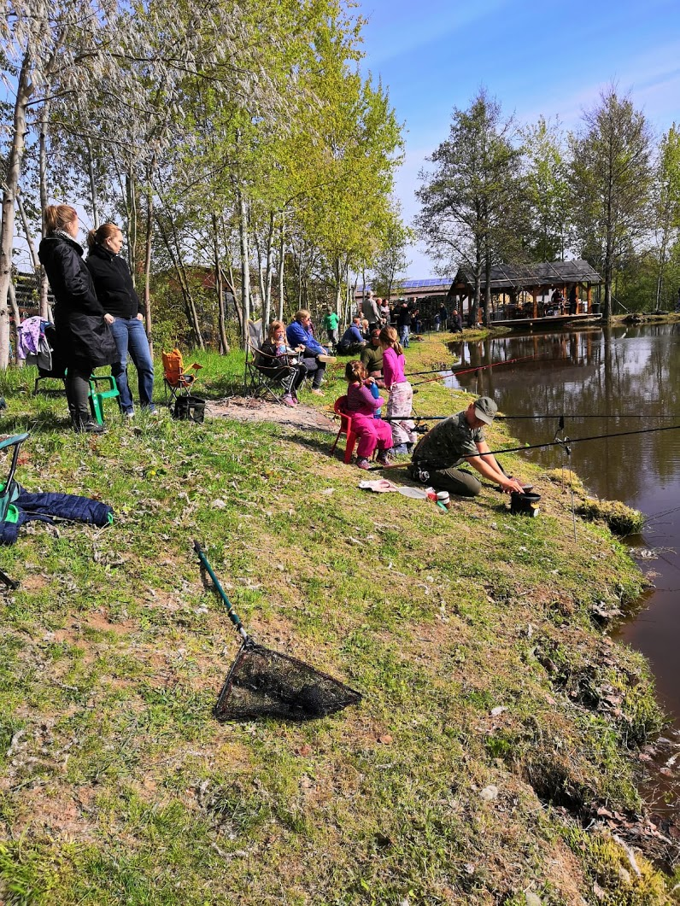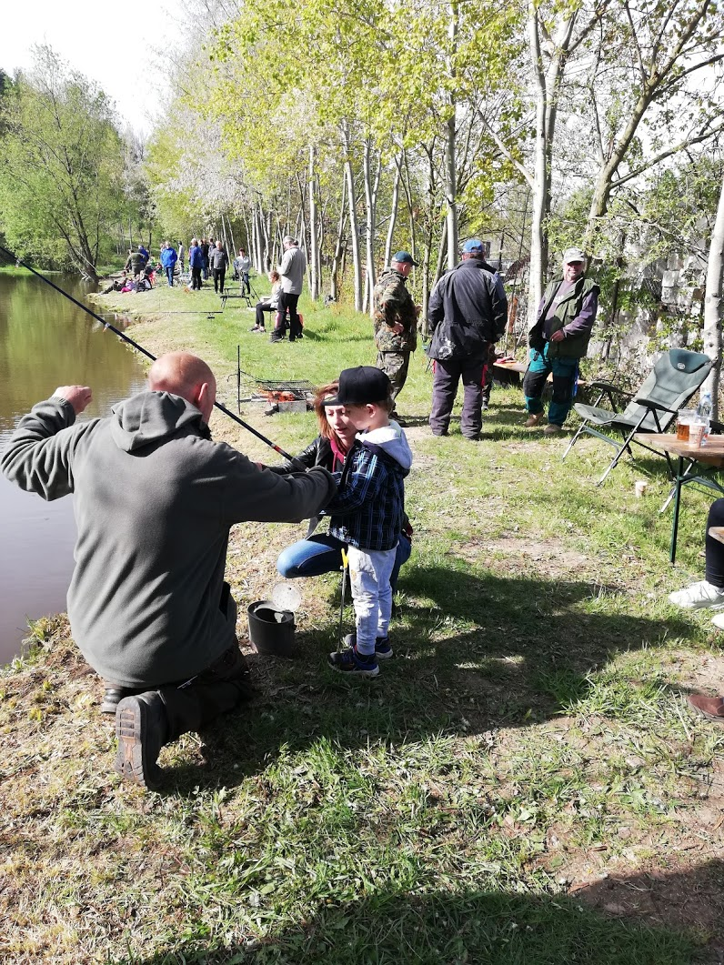Dětské rybářské závody dne 8.5.2019 přilákaly na 45 malých rybářů a rybářek. Všichni se snažili vylovit jakoukoli malou či větší rybu. A skutečně se také zadařilo. Soutěžilo se o každý cm míry. 22 dětí se radovalo z krásných úlovků. Těm méně úspěšným udělaly radost sladké linecké rybičky z kuchyně Milady Vyhnanovské, Zdeňky Krumlové a Heleny Sadilové. Děkujeme. Všichni účastníci závodů si odnesli diplomy, medaile a drobné dárky. Co ale odnést nejde, je skutečná pohoda, pobyt na čerstvém vzduchu a příjemné chvíle, který jsme všichni společně strávili. Děkuji každému, kdo jste podali pomocnou ruku.
- Letošní Žlábecké putování si nenechalo ujít na 60 účastníků. Pro děti byly po cestě připraveny dvě křížovky s tajenkou. V potoce jsme zase lovili poklad a všichni „putující“ se mohli vydatně občerstvit. Konec akce jsme museli urychlit kvůli bouřce, která nás zastihla.
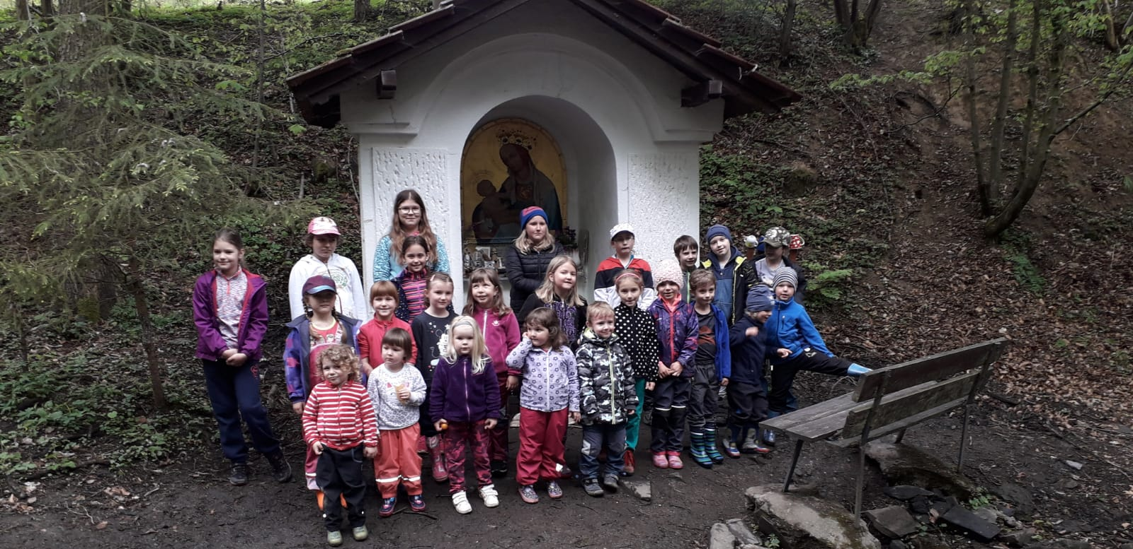

VÍTEJTE NA ÚZEMÍ MÍSTNÍ AKČNÍ SKUPINY MEZI HRADY

Informační ceduli s uvedeným textem naleznete u vchodu do budovy obecního úřadu. Obec Bratronice se stala členem místní akční skupiny (MAS) Mezi Hrady.

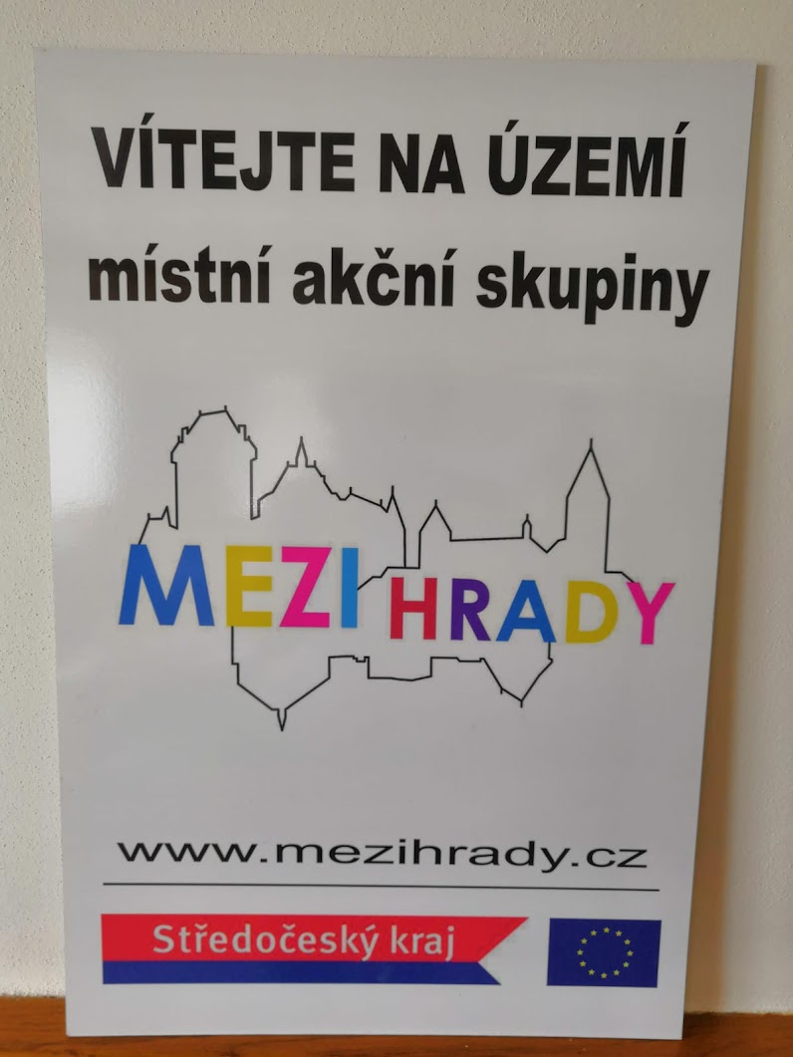Seznam obcí MAS a dalších zájmových skupin zastoupených v MAS, včetně strategie, naleznete na webových stránkách www.mezihrady.cz. MAS byla založena v roce 2013. Obecným smyslem rozvoje MAS je rozvoj území ve prospěch jeho obyvatel, a to ve smyslu ekonomickém, sociálním, kulturním a ekologickém Sdružuje obce, podnikatele a občany na území Berounska, mezi hrady Karlštejn, Křivoklát a Točník. Realizuje Strategii komunitně vedeného místního rozvoje. Podporuje venkov. Vyhlašuje výzvy a poskytujeme podporu z operačních programů ČR a EU. Mezi podporované aktivity patří výsadba dřevin, obnova a údržba sídelní zeleně, sady, aleje, zadržování vody v krajině. Spolek podporuje zemědělce, hospodáře, podnikatelské subjekty, investice do nezemědělských činností. Mezi další podporované aktivity se řadí sociální služby, rozšiřování školek, škol a mnoho dalšího. MAS AKTUÁLNĚ NABÍZÍ:
zeleň a výsadba:
- do 30. 6. je možné podávat projekty na výsadbu dřevin v extravilánech obcí a na území CHKO Křivoklátsko
- do 30. 9. přijímáme žádosti na úpravy zeleně v obcích (vč. prořezu, záhonů, mobiliáře)
K projektům je vždy třeba projektová dokumentace, povolení, atp. Projekty konzultujeme, nebo doporučuje zpracovatelské firmy. Více k výzvám zde.
- zemědělci: přijali jsme a podpoříme 8 žádostí místních zemědělců na nové stroje / zařízení
- v programu OPZ je nyní otevřená výzva na sociální podnikání, což je podporovaný druh podnikání, kdy zaměstnáváte cílové skupiny a reinvestujete zisk zpět do firmy, cílem má být tržně úspěšný sociálně či environmentálně odpovědný produkt. Tento čtvrtek pořádáme seminář, přijďte se informovat!
- vzdělávání a školy:
- Budeme opět vyhlašovat výzvu na rozšíření školek (MŠ), je možné i zřídit dětskou skupinu a čerpat na opravu prostor. Co se týče škol (ZŠ), výzva podporuje zřízení tzv. kmenových učeben na jazyky, technické dovednosti, přírodní vědy a technologie. Nemusí dojít k navýšení kapacity, ale učebna musí být bezbariérová. Je možné zprostředkovat exkurzi do škol, kde už takové učebny mají.
- Dále je stále otevřená možnost žádat o mimoškolní vzdělávání (jednak vzdělávání učitelů a vychovatelů), jednak projektové dny, exkurze a kluby pro děti. Pokud máte i pouhý nápad, obraťte se na nás.
- Poslední upozornění ke školám - 28. června končí možnost podat žádost o Šablony II. Dle našich info zažádaly zatím pouze školy v Bratronicích, Kublově, Nižboru a v Chyňavě. Některé (Hudlice, Hýskov, Svárov) připravují. K podání Šablon poskytneme asistenci. Jde o jedinečnou možnost jak získat (celkem snadno) peníze do škol.
- Na sociální podnikání můžeme poskytnout podporu i z IROP, tj. na rozšíření podniku, či výstavbu nového.
- Jsme tu pro Vás. Máte-li nápad / záměr, můžeme Vám zprostředkovat finanční zdroje (veřejné i soukromé), nebo konzultovat projekt. Umíme sepsat menší strategické dokumenty (např. Plán rozvoje sportu). Děláme výběrová řízení na veřejné zakázky malého rozsahu. Dokážeme též uspořádat seminář / setkání. Rádi bychom našli zajímavé podnikatele z regionu, kteří by měli zájem na vytvoření unikátního projektu typu Zeměloď. Podporujeme cestovní ruch.
- POKUD VÁS ZAUJALA JAKÁKOLI PODPOROVANÁ AKTIVITA MAS, DOSTAVTE SE V ÚŘEDNÍCH HODINÁCH NA OBECNÍ ÚŘAD K PROJEDNÁNÍ ŽÁDOSTI. mk
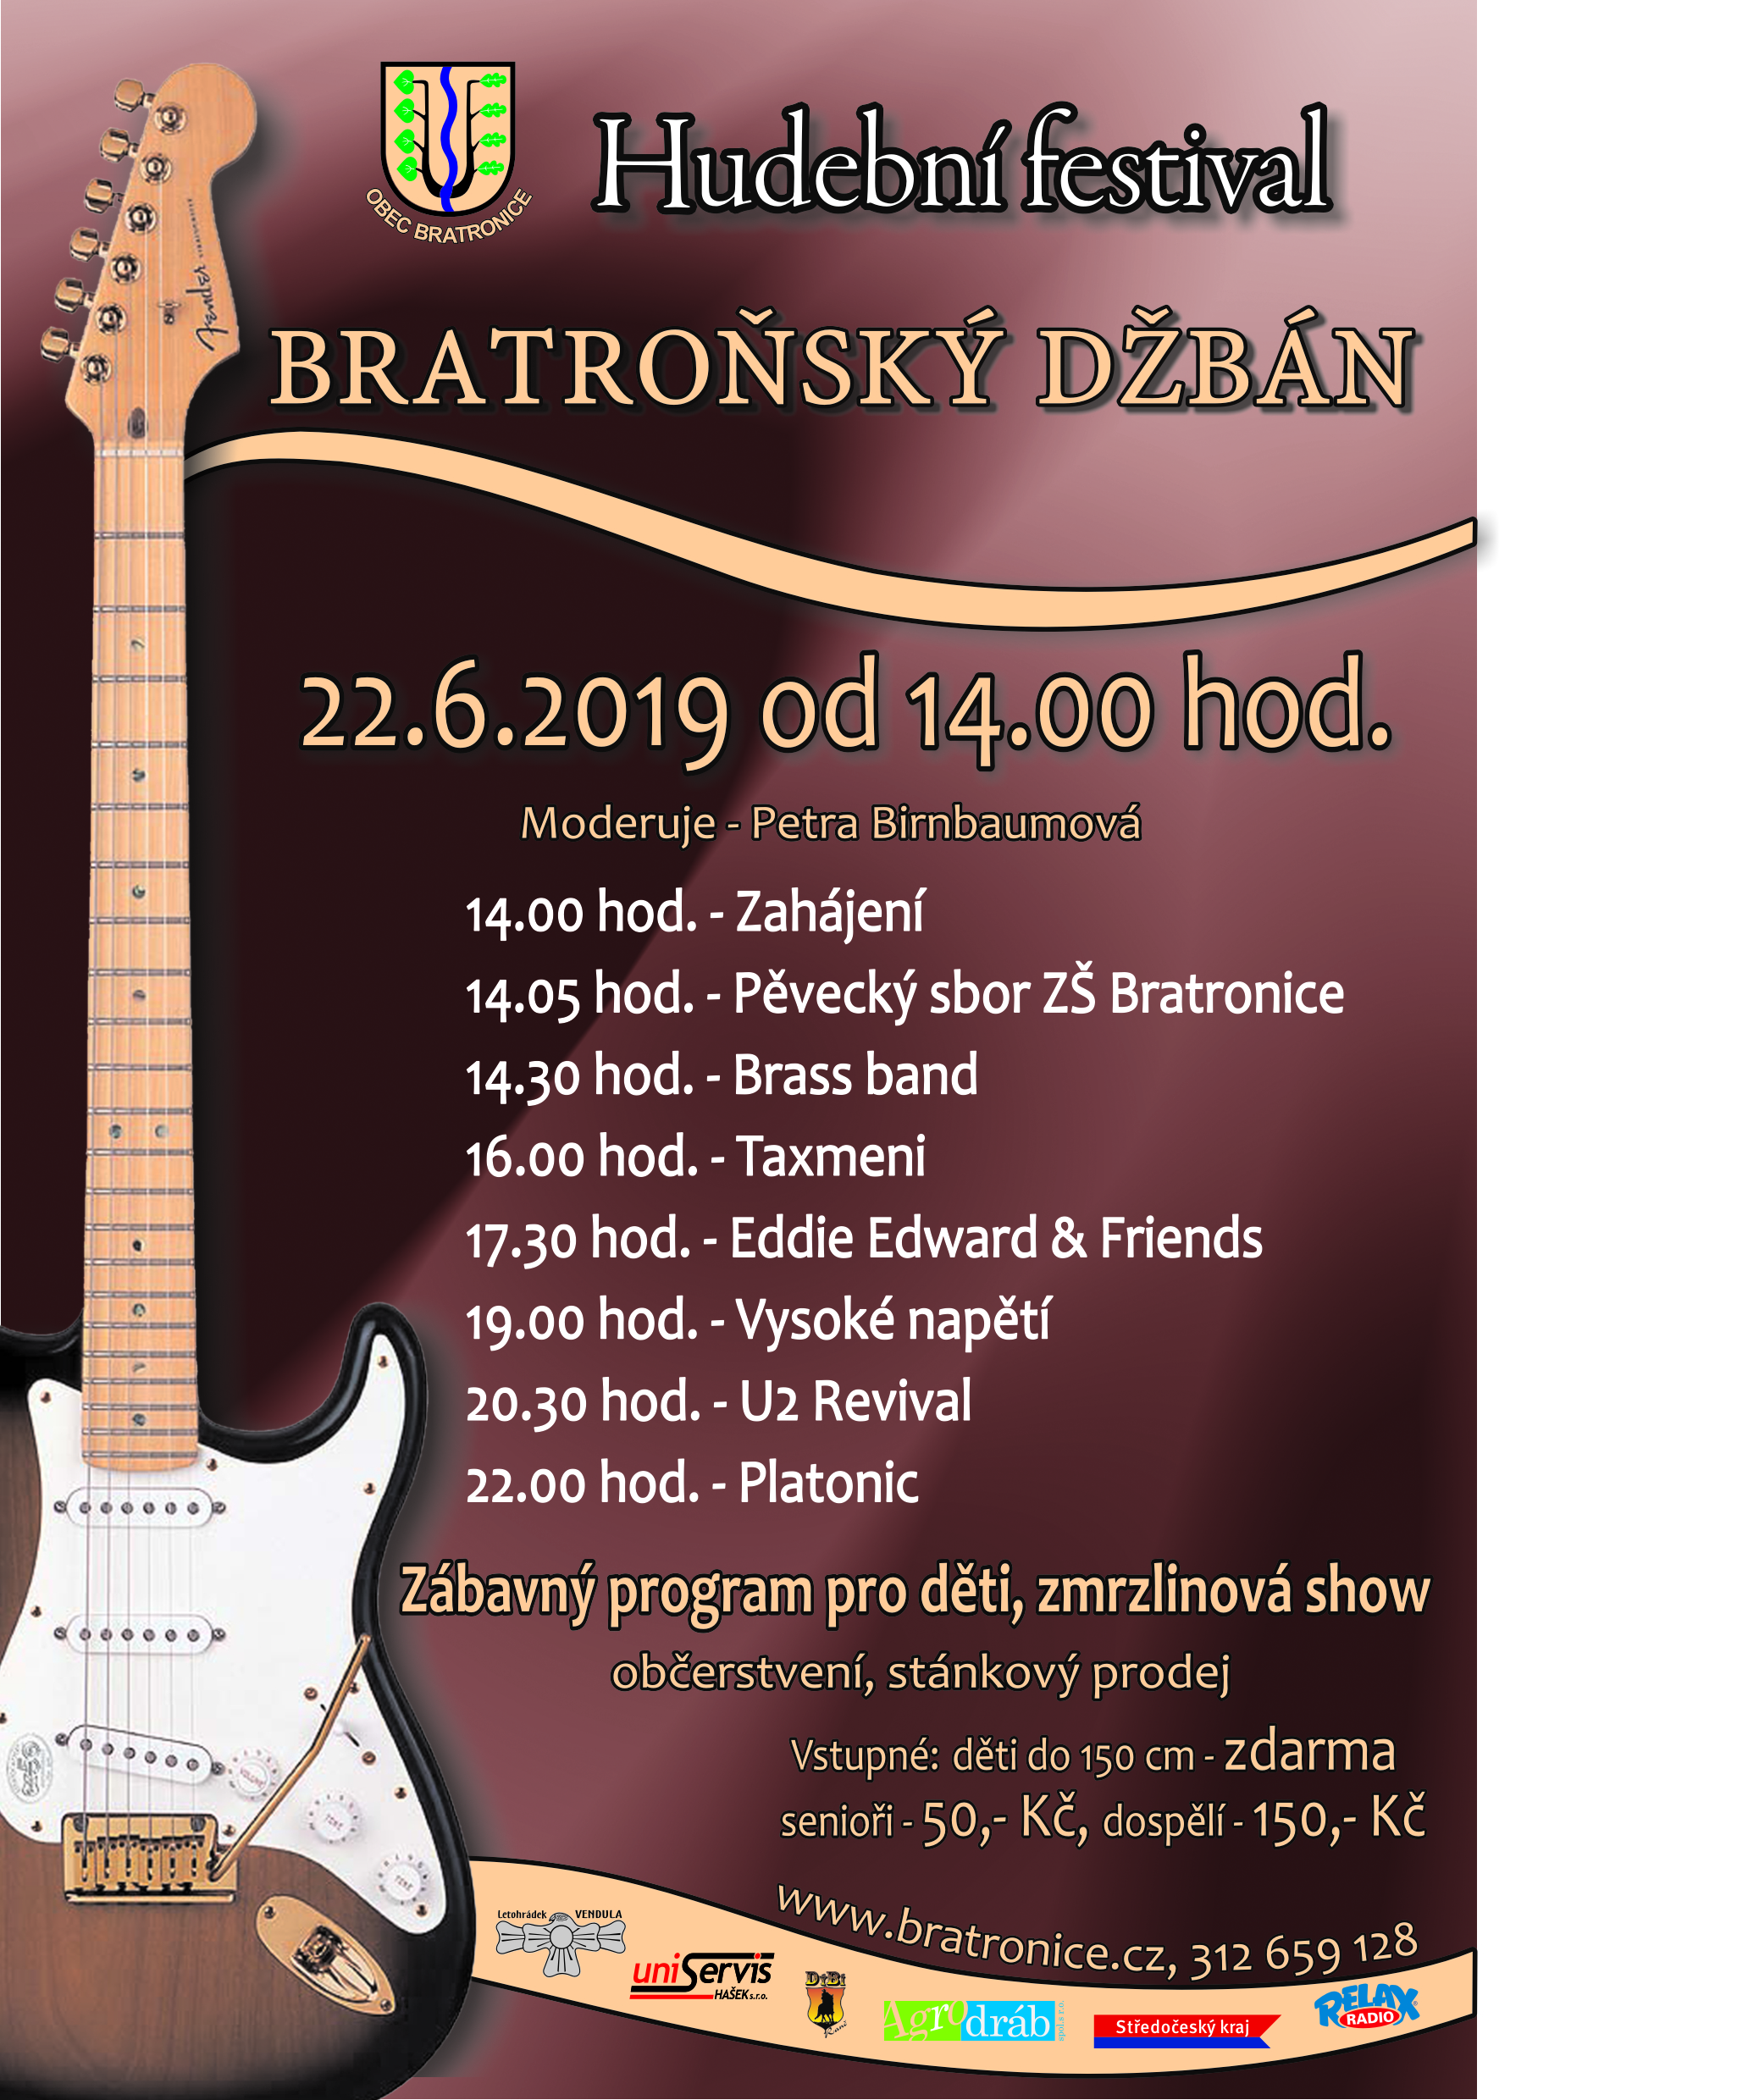

Navždy nás opustil pan Miloš Vostřel z Dolního Bezděkova ve věku 72let.
Pozůstalé rodině vyslovujeme upřímnou soustrast.

Naši jubilanti, nar. mezi 20. 3. – 20. 5.

Obecní úřad přeje pevné zdraví, spokojenost a štěstí do dalších let:
* panu Josefu Hasalovi z Bratronic, který oslavil 84 let
* paní Jiřině Hasalové z Bratronic, která oslavila 82 let
* panu Josefu Šulcovi z Bratronic, který oslavil 81 let
* paní Jaroslavě Bártové z Bratronic, která oslavila 80 let
* panu Františku Kučerovi z Bratronic, který oslavil 80 let
* paní Jiřině Krabcové z Bratronic, která oslavila 70 let
* paní Aleně Berouškové z Bratronic, která oslavila 70 let
* paní Anně Kajprové z Bratronic, která oslavila 85 let
* paní Jaroslavě Stejskalové z Dolního Bezděkova, která oslavila 70 let

Zprávičky z naší školičky

V naší MŠ se každý týden věnujeme určitému tématu – roční období, vesmír, doprava, povolání, svět zvířat. Povídáme si, vyrábíme z různého materiálu rozličnými výtvarnými technikami, malujeme, zpíváme písničky, které s tématem souvisí. Děti si procvičují svoji kreativitu a dovednosti. S kuchařem jsme si vyzkoušeli udělat müsli, viděli jsme vystoupení cirkusu Cecilka, ve sférickém kině jsme se dozvěděli o fázích Měsíce a znameních zvěrokruhu, zatančili si se zumbicí Petrou a shlédli několik loutkových divadelních představení.
15. dubna se konal v Základní škole zápis do 1. ročníku. Vzhledem k celoroční pravidelné přípravě v předčtenářské a předmatematické gramotnosti byly děti k zápisu dobře připravené. Do 1. ročníku bylo přijato 16 dětí z Bratronic, Dolního Bezděkova, Bělče a Sýkořice.
Zápis k předškolnímu vzdělávání proběhl v naší MŠ 13. května. K zápisu se dostavilo 14 rodičů i se svými dětmi, které měly možnost pohrát si a prohlédnout prostory školky. Se všemi zapsanými dětmi se uvidíme v září 2019. Kapacity MŠ je 40 dětí, zbývají 3 volná místa.
Slavnostní rozloučení s našimi předškoláky proběhne v pátek 14. června, kdy si jako každoročně opečeme špekáčky a přespíme ve školce.
Provoz MŠ bude přerušen od 8. 7. do 23. 8. 2019.
Semencová Eliška

Kůrovec ničí naše lesy
Bližší informace získáte na stánkách obce, na úřední desce a nebo na webové stránce www.kr.stredocesky.cz

FOTBAL

16. kolo sobota 6.4. Svinařov – AFK Bratronice 3:4(1:1)
Svinářovské hřiště nemá ideální povrch pro kombinační hru a tak první poločas byl oboustranně vlažný. My jsme se ujali vedení brankou Tondy Rottera ml. po náhodné akci a domácí těsně před přestávkou vyrovnali po pro nás přísně nařízené penaltě. Druhý poločas rozhodčí ale nezvládl, docházelo k tvrdým osobním soubojům a domácí hráč si dokonce vyšlápl na našeho pomezního rozhodčího pouze za žlutou kartu. Konečný výsledek je pro nás ale příznivý. Nejprve domácí dali gól, pak už se začala prosazovat naše bojovnost. Filip Kadlčík vyrovnal, Jan Kníže hlavou po rohovém kopu zvýšil a Jan Joukl kuriózním golem mezi nohy brankáře završil naši střeleckou potenci. Domácí v závěru korigovali po rohu.
17. kolo sobota 13.4. AFK Bratronice – Slavoj Kladno 2:3(2:2)
Pro nás to byl důležitý zápas se smutným koncem. Začali jsme náporem, z něhož jsme vytěžili vedoucí branku, kterou vstřelil po dorážce Tonda Rotter ml. Potom jsme však zvolnili a dovolili soupeři vyrovnat. V poslední minutě poločasu jsme zvýšili Filipem Kadlčíkem, ale soupeř snad v poslední vteřině opět vyrovnal. Ve druhém poločase jsme měli několik šancí ale bez gólového efektu a už v nastaveném čase po rohovém kopu soupeře jsme si dali vlastňáka.
18. kolo sobota 20.4. SK Slovan Dubí – AFK Bratronice 4:2(0:1)
Tentokrát jsme hráli v oslabené sestavě, musel nastoupit i trenér Roman Černý, ale byl to právě on, který vstřelil úvodní gól z trestného kopu. Jinak jsme se víceméně bránili, protože soupeř byl o poznání lepší. Do druhé půle nastoupil Tonda Rotter starší a zvýšil náš náskok. Když už se zdálo, že bychom mohli uhrát nějaké body, soupeř nám za patnáct minut vstřelil čtyři branky, dvě ale po našich chybách.
19. kolo sobota 27.4. AFK Bratronice -SK Kačice 1:3(1:1)
Hrál se zápas nevalné úrovně z obou stran, o to více se bojovalo. Naši hráči se už tradičně ujali vedení brankou kapitána Jana Knížete, ale už nedokázali proměnit další slibné šance. A tak nám hosté v poslední minutě prvního poločasu a v první minutě druhého vstřelili dva góly, které prakticky rozhodly zápas. Těsně před koncem zápasu ještě pečetili gólem do prázdné branky po naší špatné rozehrávce.
20. kolo neděle 5.5. FC Čechie Velká Dobrá B – AFK Bratronice 6:2(3:0)
Domácí byli posíleni čtyřmi hráči jejich A mužstva a hned od začátku nás přitlačil před naše pokutové území a skórovali. Naši hráči ve druhém poločase sice vstřelili dva góly po samostatných únicích, jejich autory byli Pavol Harman a Jan Joukl. Ale docházeli nám síly a soupeř ještě třikrát skóroval.
21. kolo sobota 11.5. AFK Bratronice – SK Kamenné Žehrovice 1:1(1:1) na pokutové kopy 2:1
Ve vyrovnaném prvním poločase jsme nejprve měli velkou šanci, do které se dostal Míra Král, který nastoupil poprvé v letošním roce. Potom Honza Joukl utekl žehrovické obraně a střelou mezi nohy brankáře nám zajistil vedení. Hosté ale do poločasu vyrovnali krásným gólem od břevna do branky. Ve druhé půli hosté měli neustálou převahu a jen díky jejich střelecké nemohoucnosti a výbornému výkonu našeho brankáře Aleše Sýkory jsme remízu uhájili. V penaltovém rozstřelu náš brankář nejprve čtvrtou penaltu chytil, aby vzápětí svůj kop neproměnil. Hosté však pátý kop vysoko přestřelili.
22. kolo neděle 19.5. SK Tuchlovice B – AFK Bratronice 3:1(2:1)
Zase jsme se nesešli v kompletní sestavě a tak celý zápas odehrál trenér Roman Černý. Jenže tentokrát nás tuchlovičtí mladíci uběhali. Už v osmé minutě jsme se ujali vedení krásnou ranou z úhlu Filipa Kadlčíka, ale domácí během dvou minut vyrovnali. Ještě do poločasu jsme neuhlídali jeden útok a prohrávali jsme. Druhou půli jsme se ještě snažili o zvrat, ale vytvořili jsme si minimum šancí. Za to domácí zahazovali jednu šanci za druhou. Takže porážka tři jedna je pro nás milosrdná.

____________________________________________________________________________________________
Vydavatel: Obec Bratronice, IČ: 00234192, vychází 1x měsíčně, ev.č.MK ČR E 101 64.
Redakční rada: Miloslava Knížetová (mk), Jaroslav Nedvěd (jn), Jana Dvořáková (jd), Dana Beroušková(db). Případné příspěvky doručte do kanceláře OÚ do 15. v měsíci.

